**檜木精油沐浴精DIY活動 簡章**

一、補助單位：行政院農業委員會林務局

二、主辦單位：苗栗縣政府

三、活動時間：111年11月5日（星期六）、111年11月6日（星期日）

四、活動地點：苗翔牧場田媽媽牛奶故鄉餐坊（苗栗縣造橋鄉豐湖村5鄰上山下2號）

電話：037-561126

五、活動流程：

|  |  |  |
| --- | --- | --- |
| 時 間 | 課　　程 | 講 師 |
| 09：00～09：20 | 報到及入座 |  |
| 09：20～09：30 | 長官致詞 |
| 09：30～10：30 | 概述 | 林講師  林助理、張助理、許助理 |
| 10：30～12：30 | DIY教學 | 林講師  林助理、張助理、許助理 |
| 12：30~ | 發放便當及賦歸 |  |

六、報名事宜：

1. 報名方式：報名表於本府林務科辦公室索取或至苗栗縣政府全球資訊網下載，填妥報名表後以傳真（**號碼：037-370758**）、電子郵件（**amentotaxus@ems.miaoli.gov.tw**）或親自前往林務科辦公室（**地址：苗栗市縣府路100號三樓**）報名，報名表以**傳真方式**報名者，請務必來電向承辦人確認。報名表個人資料請填寫完整，倘資料不完全或字跡無法辨識者，恕無法受理報名，活動當日亦無法接受現場報名，**本活動限學齡至少國小三年級（民國102年以前出生）之民眾參加**，**報名至額滿為止**。
2. 報名人數：**100人**，依報名先後順序，額滿為止。
3. 聯絡資訊：承辦人江先生（**電話：037-559282**）。

七、**嚴重特殊傳染性肺炎COVID-19防疫事項依衛生福利部最新防疫規範辦理。**

1. **參加民眾應儘速完成疫苗接種。**
2. **落實手部衛生、咳嗽禮節及佩戴口罩等個人防護措施。**
3. **下載及使用「臺灣社交距離APP」。**

八、活動地點交通指引：自行開車請開啟Google Maps app  搜尋「苗翔牧場」。

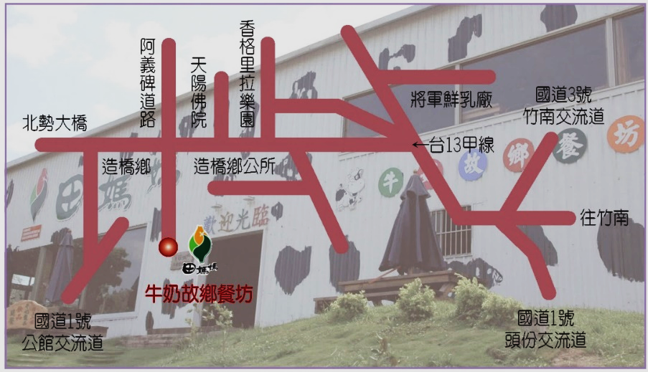

**檜木精油沐浴精DIY活動報名表（表： ）**

|  |  |  |  |  |  |
| --- | --- | --- | --- | --- | --- |
| 報名序號  （本欄由主辦單位填寫） | *姓名 | *出生日期 | | *身分證後4碼 | 學校、公司 |
|  |  |  | |  |  |
|  |  |  | |  |  |
|  |  |  | |  |  |
|  |  |  | |  |  |
|  |  |  | |  |  |
|  |  |  | |  |  |
|  |  |  | |  |  |
|  |  |  | |  |  |
|  |  |  | |  |  |
| *參加梯次 | □ 第一梯次：111年11月5日（六） | | | | |
| □ 第二梯次：111年11月6日（日） | | | | |
| *連絡資訊 | 通訊電話： | | | | |
| 聯絡地址： | | | | |
| **注意事項：** | | | 完成品示意圖 | | |
| 1. **標記「*」部份為必填項目，請務必填寫。（請務必留下聯絡電話，以避免影響權益。）** 2. **活動期間為求防疫工作確實，請配戴口罩及注意社交距離。** | | |  | | |